Контрольная работа № 4 по теме «Электромагнитное поле».
Вариант 1
(Работу выполняем согласно варианту, на котором вы сидите. Работу выполнить на листочке, к задачам написать полное решение.)
- Магнитное поле существует
1) только вокруг движущихся электронов
1) только вокруг движущихся положительных ионов
1) только вокруг движущихся отрицательных ионов
1) вокруг всех движущихся частиц
- Магнитная стрелка, поднесенная к проводнику, отклонилась. Это свидетельствует:
1) о существовании вокруг проводника электрического поля
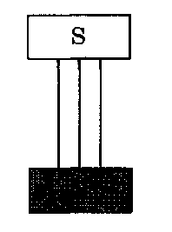
1) о существовании вокруг проводника магнитного поля
1) об изменении в проводнике силы тока
1) об изменении в проводнике направления тока
- На рисунке указано положение магнитных линий поля, созданного полюсами постоянного магнита. Определите направление этих линий.
1) Вверх 3) На нас
2) Вниз 4) От нас
- Для определения направления магнитной линии в точку А поместили магнитную стрелку. Какое направление имеет магнитная линия в точке А?
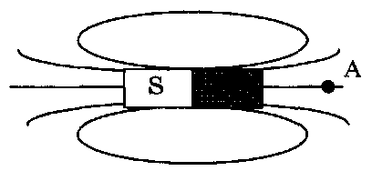
1) Влево 3) На нас
2) Вправо 4) От нас

- В однородное магнитное поле перпендикулярно линиям магнитной индукции поместили прямолинейный проводник, по которому протекает ток силой 8 А. Определите индукцию этого поля, если оно действует с силой 0,02 Н на каждые 5 см длины проводника.
1) 0,05 Тл 3) 80 Тл
2) 0,0005 Тл 4) 0,0125 Тл
- Радиостанция работает на частоте 60 МГц. Найдите длину электромагнитных волн, излучаемых антенной радиостанции. Скорость распространения электромагнитных волн с = 3 ∙ 10⁸ м/с.
1) 0,5 м 2) 5 м 3) 6 м 4) 10 м

- Ученик решил использовать лазерную указку для определения показателя преломления неизвестной жидкости. Он взял прямоугольную пластмассовую коробочку с прозрачными стенками, налил в нее жидкость и насыпал детскую присыпку, чтобы луч стал видимым. Для измерения угла падения и угла преломления он воспользовался двумя одинаковыми транспортирами (см. рисунок) и определил, что угол падения 75° (sin75° = 0,97). Чему равен показатель преломления п?
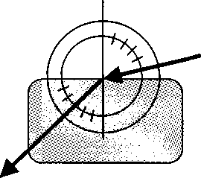

- С какой силой действует магнитное поле на проводник длиной 20 см? Сила тока в проводнике 50 А, вектор магнитной индукции 0,01 Тл. Линии индукции поля и ток взаимно перпендикулярны.
- 1 Н
- О,1 Н
- 25 Н
- 250 Н

Контрольная работа № 4 по теме «Электромагнитное поле».
(Работу выполняем согласно варианту, на котором вы сидите. Работу выполнить на листочке, к задачам написать полное решение)
- Выберите верное(-ые) утверждение(-я).
А: магнитное поле можно обнаружить по действию на магнитную стрелку
Б: магнитное поле можно обнаружить по действию на движущийся заряд
В: магнитное поле можно обнаружить по действию на проводник с током
1) Только А 3) Только В
2) Только Б 4) А, Б и В
- Направление магнитных линий в данной точке пространства совпадает с направлением
1) силы, действующей на неподвижный заряд в этой точке
2) силы, действующей на движущейся заряд в этой точке
3) северного полюса магнитной стрелки, помещенной в эту точку
4) южного полюса магнитной стрелки, помещенной в эту точку
- На рисунке указано направление магнитных линий поля, созданного полюсами постоянного магнита.
Где находится южный полюс постоянного магнита?
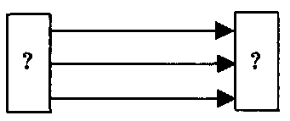
1) Справа
2) Слева
3) Может быть справа, может быть слева
4) Среди ответов нет правильного
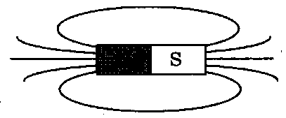
- Какое направление имеют магнитные линии внутри магнита, изображенного на рисунке?
1) Влево 3) На нас
2) Вправо 4) От нас

- Прямолинейный проводник длиной 20 см, по которому течет электрический ток силой 3 А, находится в однородном магнитном поле с индукцией 4 Тл и расположен под углом 90° к вектору магнитной индукции. Чему равна сила, действующая на проводник со стороны магнитного поля?
1) 240 Н 3) 60 Н
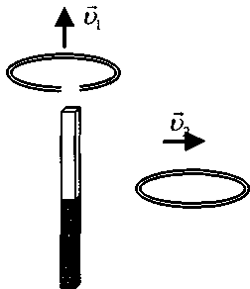
2) 0,15 Н 4) 2,4 Н
- Длина электромагнитной волны в воздухе равна 0,6 мкм. Чему равна частота колебаний вектора напряженности электрического поля в этой волне? Скорость распространения электромагнитных волн с = 3 • 10⁸ м/с.
1) 10¹⁴ Гц 2) 5 • 10¹³ Гц 3) 10¹³ Гц 4) 5 • 10¹⁴ Гц
- Дно тонкостенного сосуда, заполненного жидкостью и имеющего форму, приведенную на рисунке, пустить луч света так, что он, пройдя через жидкость, попадет в центр сосуда, то луч выходит из жидкости под углом 30° относительно поверхности воды. Каков показатель преломления п жидкости, если луч АО составляет 45° с вертикалью?
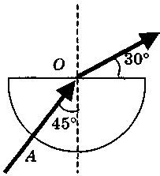

- Определите индукцию магнитного поля, в котором на проводник длиной 10 см действует сила 0,05 Н. Сила тока в проводнике 25 А. Проводник расположен перпендикулярно индукции магнитного поля.
- 2 Тл
- 0,02 Тл
- 5 Тл
- 0,005

